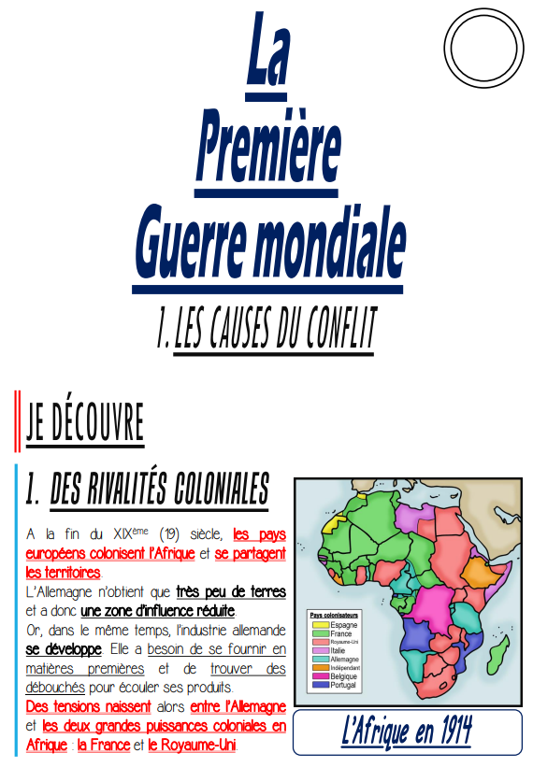

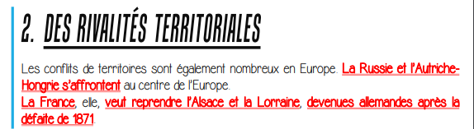

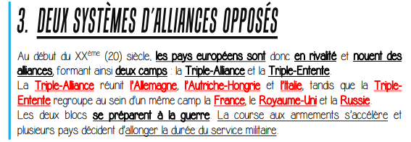

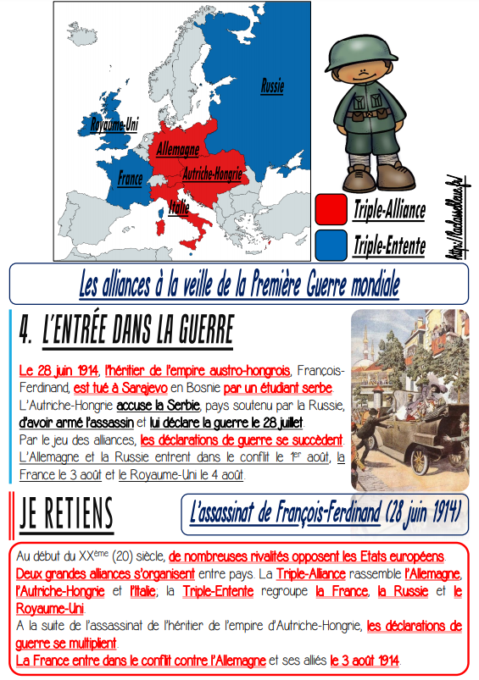

1- Colorie les bonnes réponses.

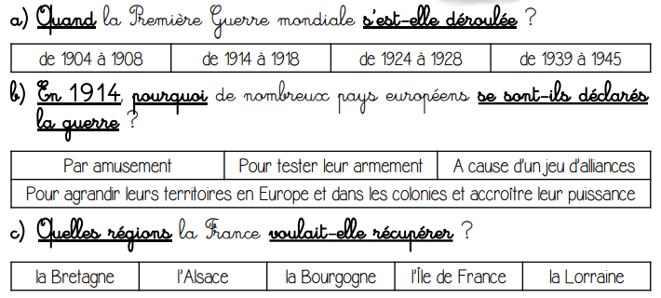
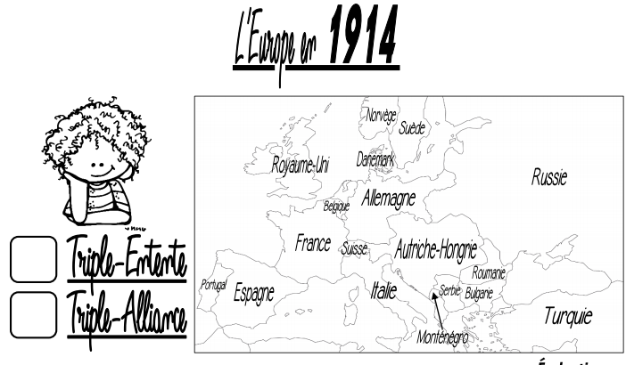
2- Colorie selon un code couleur que tu auras choisi.
Si tu n’as pas d’imprimante, fais la liste des pays de la triple-entente et de la triple-alliance.
3- Réponds aux questions suivantes.
A- Quel assassinat est à l’origine des déclarations de guerre ?
B- A quelle date la France entre-t-elle en guerre ?

